Medlemsmøde for Patientforeningen Lungekræft i
Kræftens Bekæmpelses lokaler i Hillerød den 3. maj 2017

Tak til alle dem, der mødte op til mødet i Hillerød. Der var fuldt hus.

Det var et meget spændende møde med mange spørgsmål til oplægsholderne.

Blandt andet kom vi ind på:
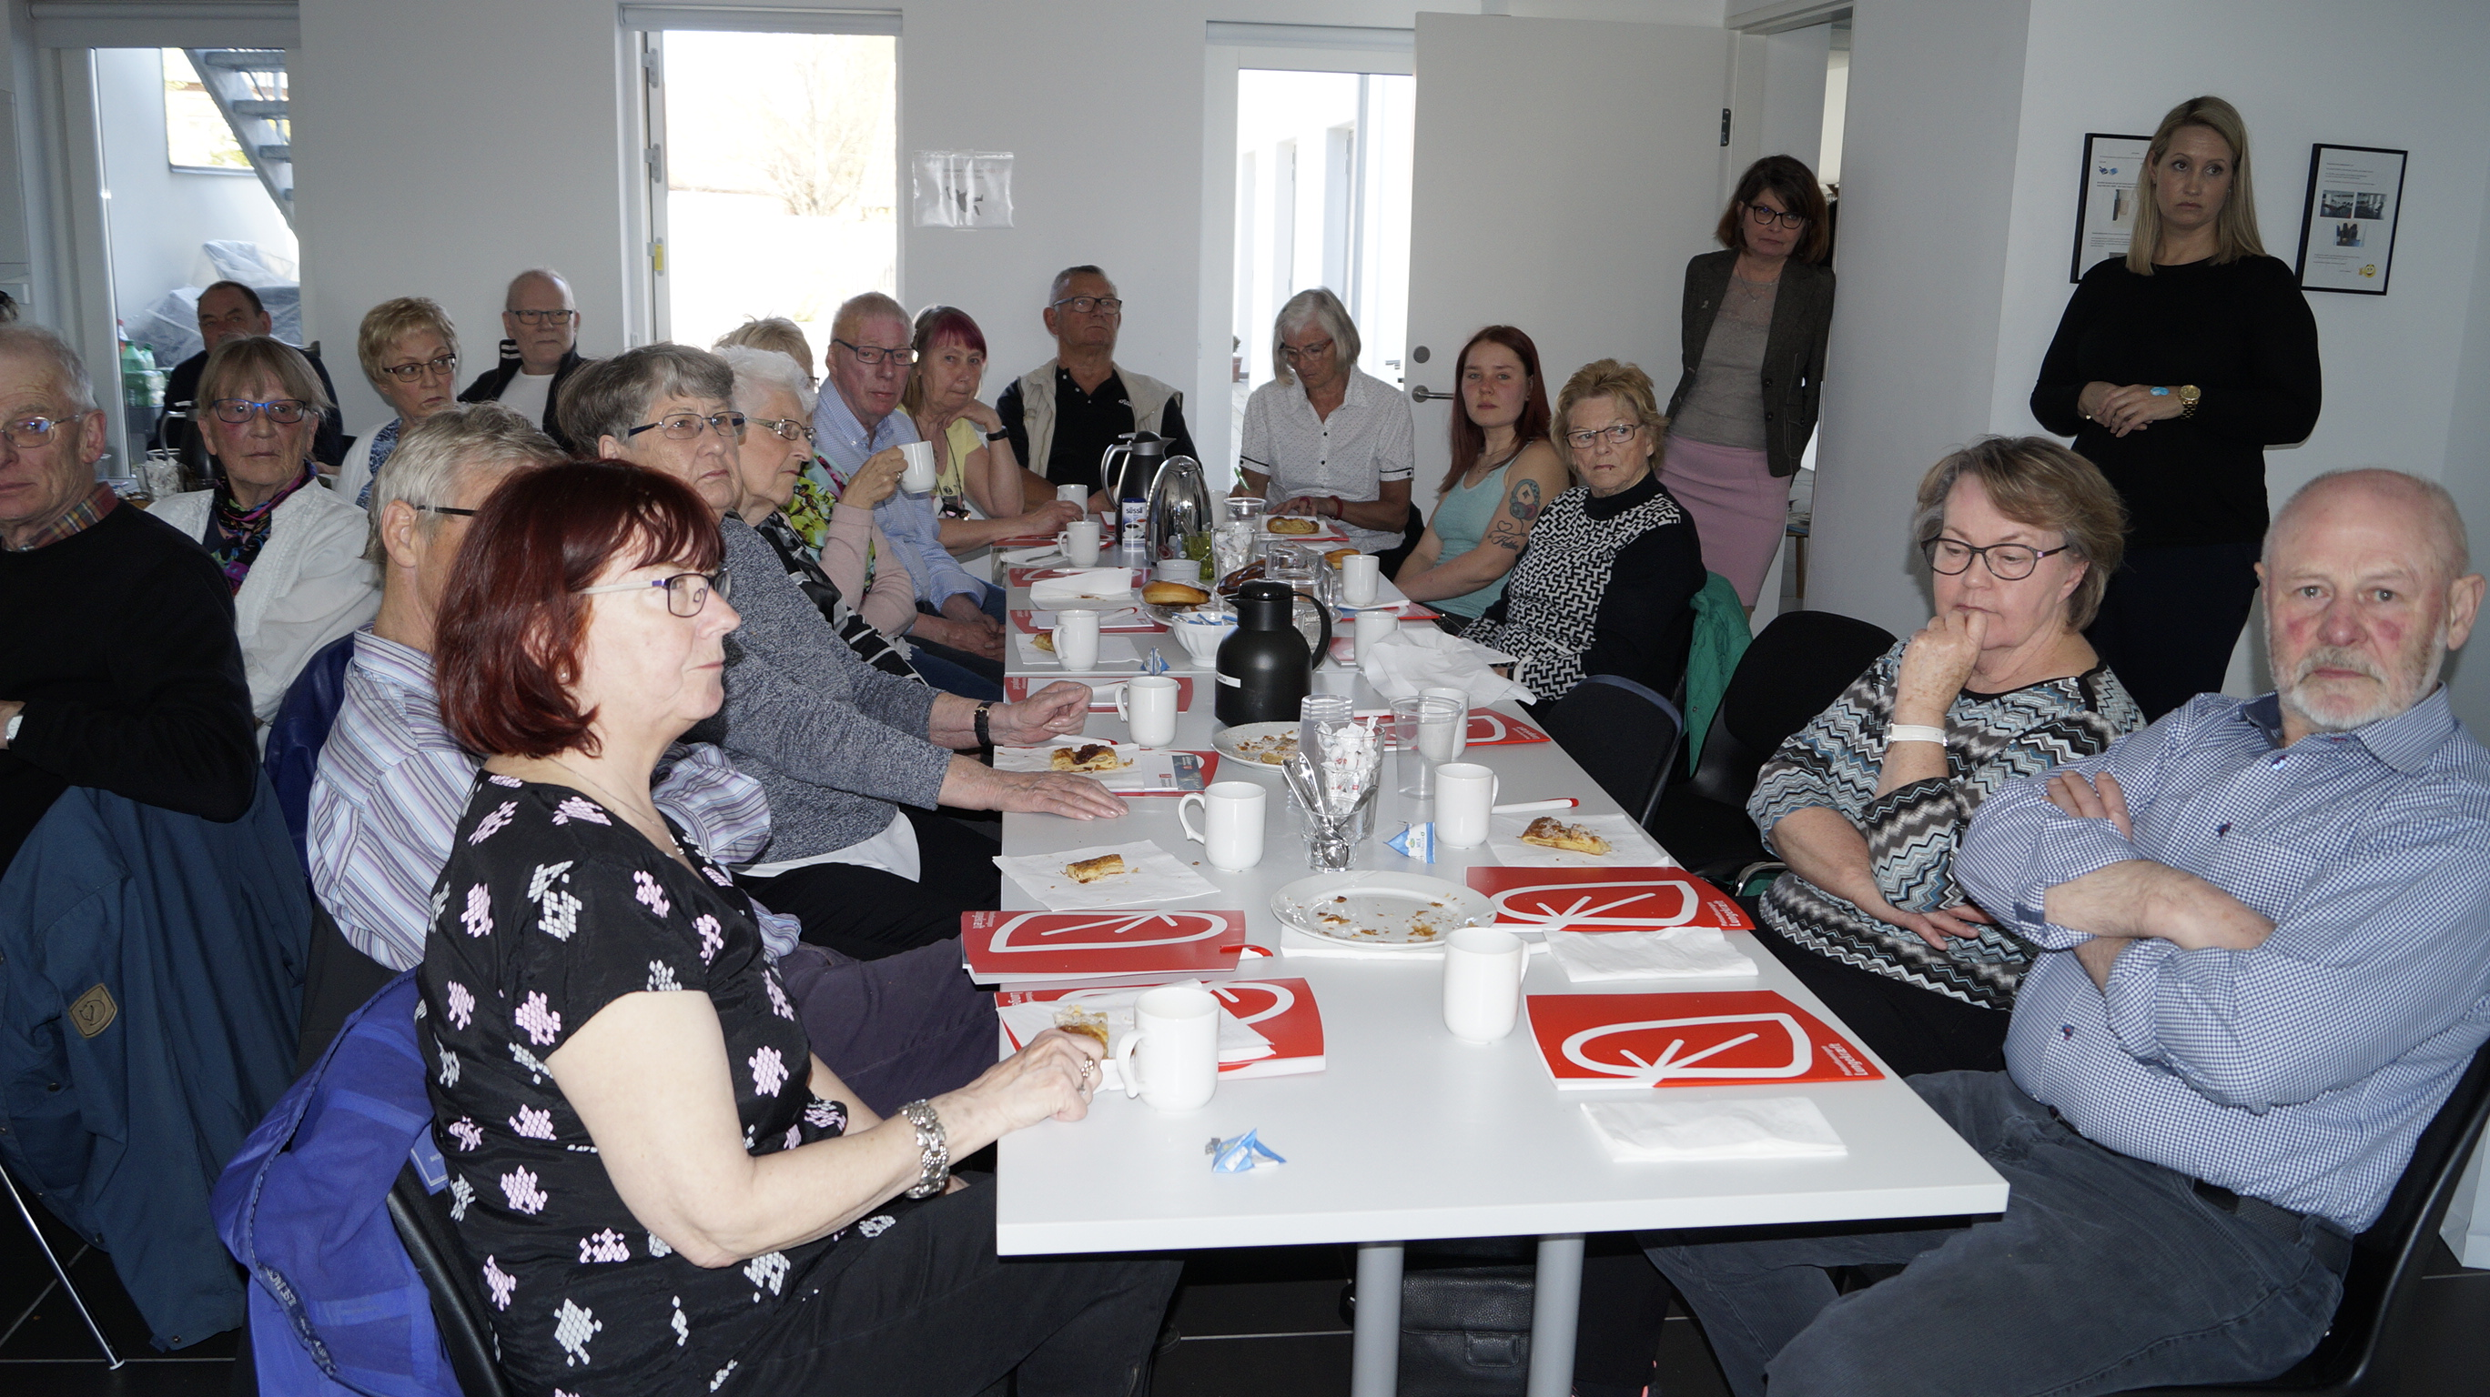
- Patientforeningen fortalte kort om aktiviteterne i 2017
- Kristine og Birgitte fra Frederiksborg apotek fortalte om deres produkter, og Kasper fra Fresenius Kabi fortalte om ernæringsdrik
- Jesper Holst Pedersen, overlæge fra Rigshospitalet, fortalte om kirurgisk behandling og screening
- Anders Mellemgaard, overlæge fra Herlev Hospital, orienterede om nyt inden for behandling af lungekræft

Foreningens ønsker for aktiviteter i 2017

- Ny børnebog for de 9 – 12-årige
- Møde på Christiansborg
- Genoptryk af Livet med lungekræft
- Deltagelse på Folkemødet på Bornholm
- Afholdelse af generalforsamling
- Afholdelse af International Lungekræftdag

Frederiksborg apotek orienterede

Kristine og Birgitte fra Frederiksborg apotek orienterede om produkter, der kan afhjælpe bivirkninger efter kræftforløb.
Kasper fra Fresenius Kabi præsenterede ernæringsdrik og tilbød smagsprøver.
Det hele blev præsenteret ved, at man gik rundt ved de forskellige borde, hvor der var udstillet.
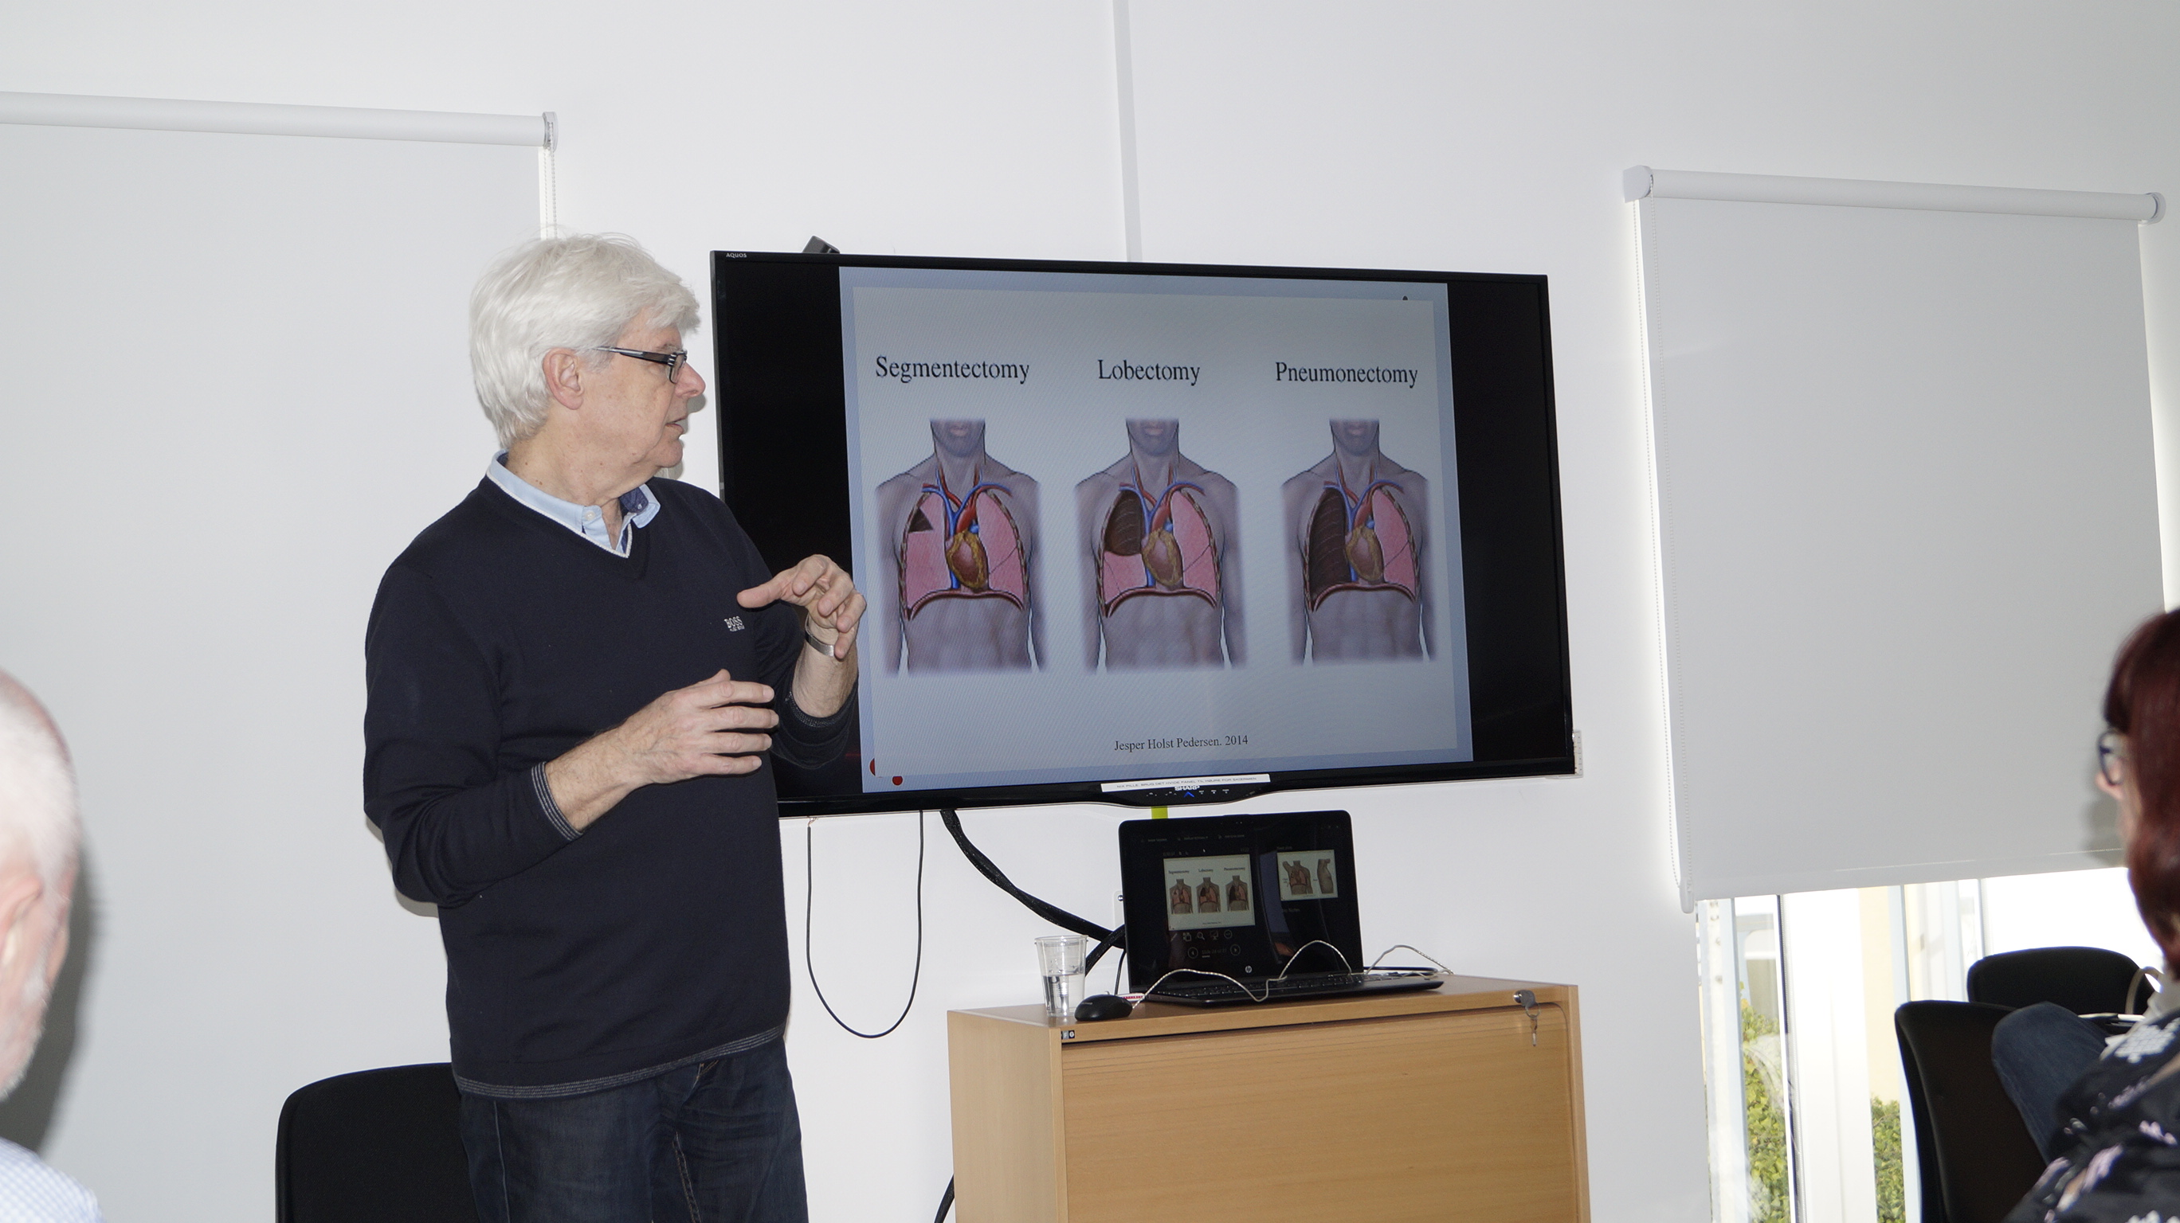

Kirurgisk behandling af lungekræft
Jesper Holst Pedersen, som er overlæge på Rigshospitalet, orienterede om nyt inden for kirurgisk behandling af lungekræft.
Der er sket store fremskridt inden for:

- Kikkertoperation
- Lungebesparende operation
- Palliativ behandling

Lungekræft er den kræftsygdom med den højeste dødelighed i Danmark.

I dag dør flere kvinder af lungekræft end af brystkræft

Der blev gennemgået lunger og tumorer på video, hvor man bl.a. så 5-6 mm små tumorer, som er svære at stille diagnose på, da de ingen symptomer giver.

Han fortalte om CT-scanning, radiofrekvens og behandling af mindre lungecancere, samt om alternativer, hvis man ikke kan fjerne tumoren.

Nyt indenfor behandling af lungekræft

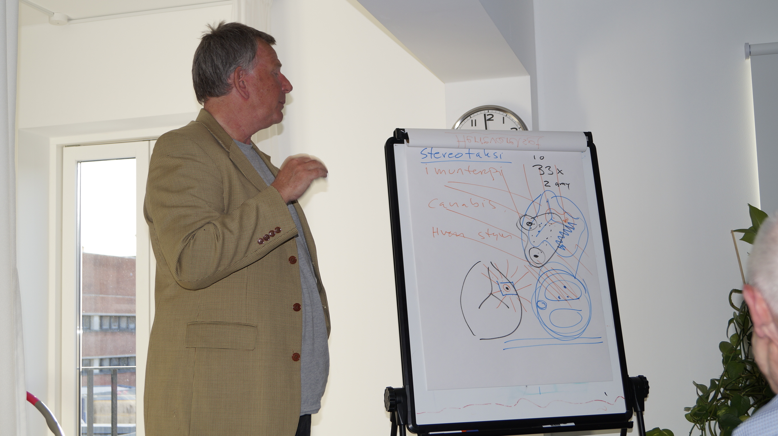
Anders Mellemgaard, overlæge på Herlev Hospital, lagde ud med at bede om spørgsmål til:

- Cannabis
- Immunterapi
- zHvem styrer behandlingen?

Der blev stillet spørgsmål om, hvem der bliver tilbudt immunterapi. Immunterapi går ud på at styrke immunforsvarets evne til at genkende og angribe / svække kræftceller, der udtages vævsprøver, som bliver undersøgt og de skal være positive, ellers kan der ikke tilbydes immunterapi.

Der blev også stillet spørgsmål til behandling med kemoterapi eller stråler. Behandlingen kombineres ofte, men der er mange bivirkninger ved stråler, og derfor gives der kun 5 behandlinger om ugen, da strålerne ikke kun dræber cancercellerne, men også de raske celler.
Han kom kort ind på andre behandlinger inden for stereotaksi, regional kemoterapi og protonterapi.
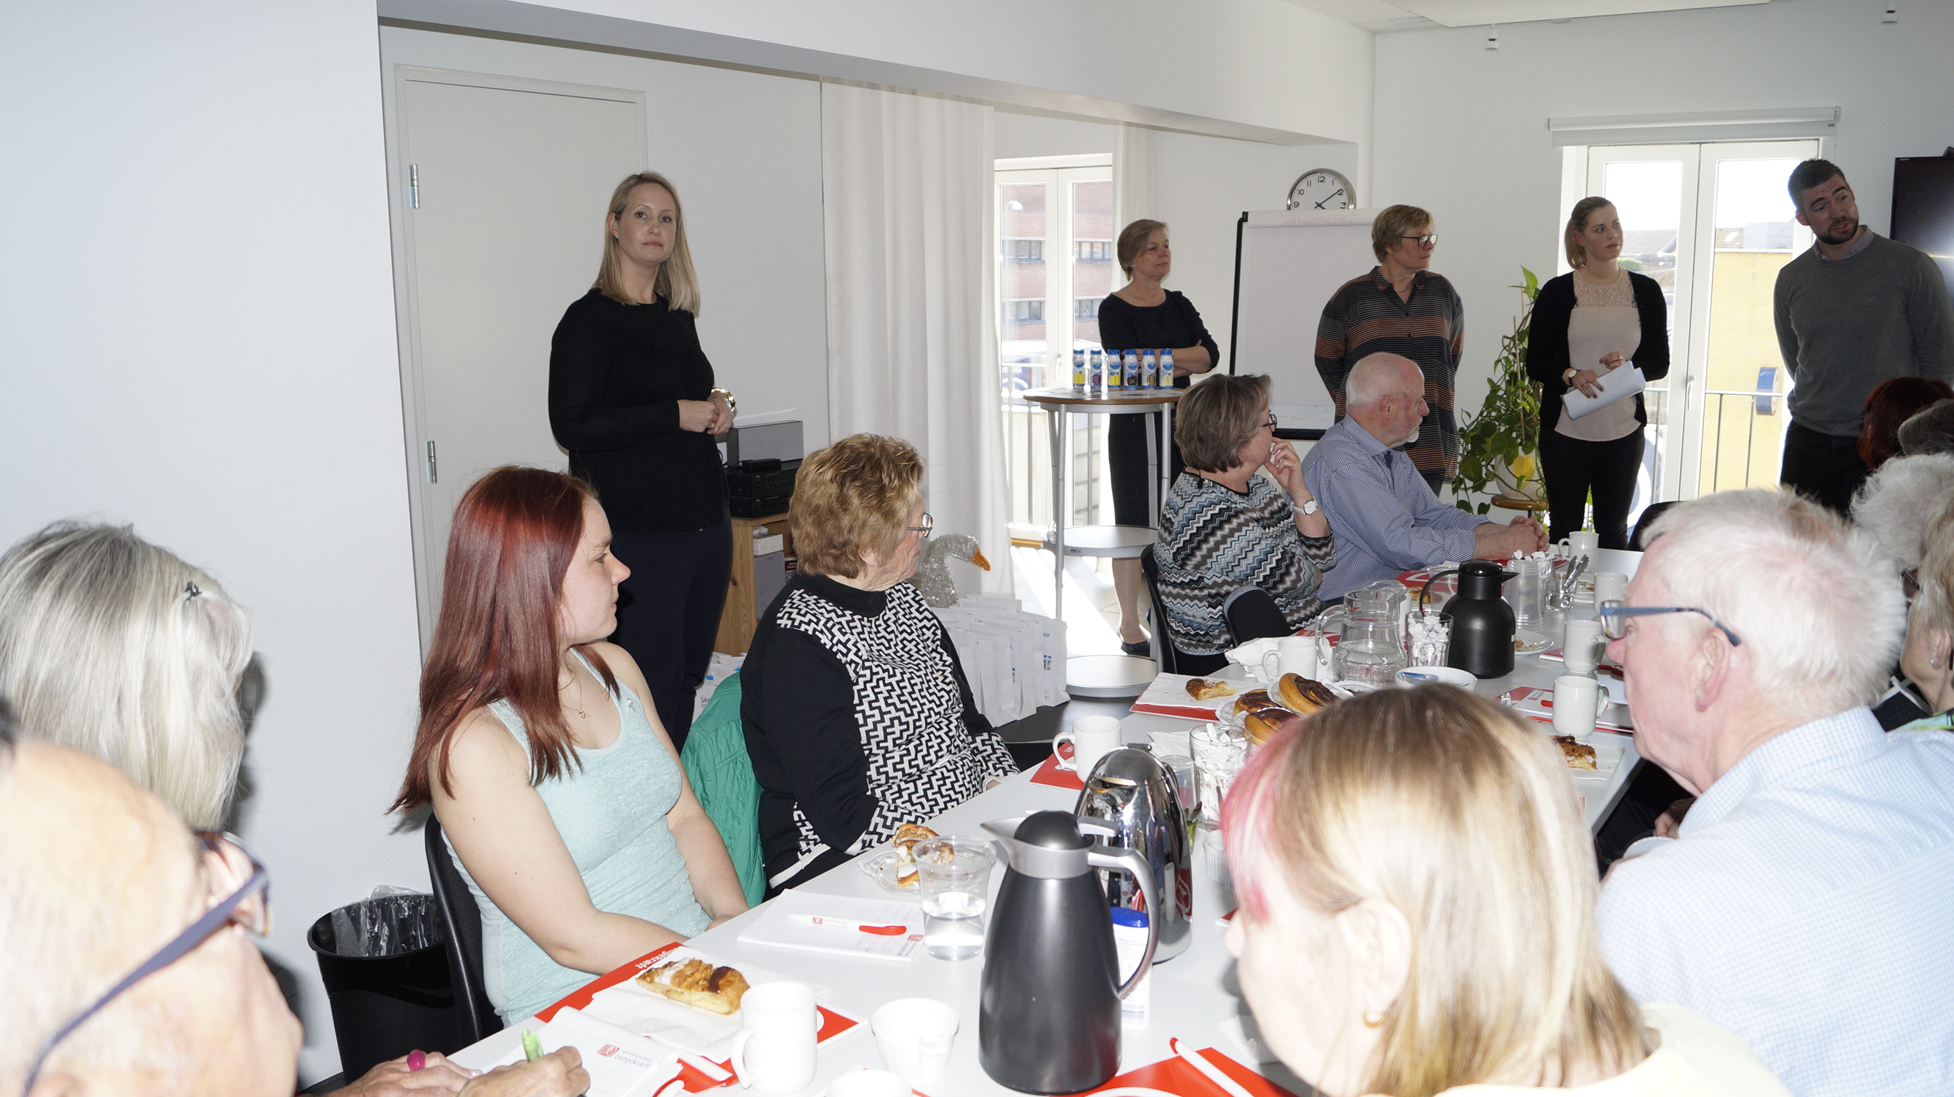
Der var også spørgsmål omkring T-celleterapi. Der blev oplyst, at der udtages blod fra patienten, og laboratoriet deler herefter blodet i røde og hvide celler, som dyrkes og derefter gives tilbage til patienten, direkte ind i blodbanen.

Cannabis bliver brugt til smertelindring og mod kvalme og manglende appetit, men det er ikke undersøgt, om det hjælper på kræft.

